**Инструкция**

**подачи заявления на портале «Госуслуг»**

**Государственная регистрация рождения ребенка матерью,**

**не состоящей в браке с отцом ребенка**

Портал государственных и муниципальных услуг — это возможность беспрепятственно получить информацию о государственных и муниципальных услугах. Большое количество государственных и муниципальных услуг Вы можете получить в электронном виде благодаря возможностям портала **gosuslugi.r**u.

Работать с порталом могут только зарегистрированные пользователи. Используйте свой логин и пароль для входа в систему.

**Шаг 1.** Определение местоположения. Зайдите на портал **www.gosuslugi.r**u . Возможно Ваше местоположение определится автоматически. Если этого не произошло, тогда нажмите на значок «Ваше местоположение» вверху страницы, «Выбрать вручную» и выберите из списка регионов Ханты-Мансийский автономный округ, «Сургут».

Сейчас вся информация будет актуальна для выбранного вами района или населенного пункта. Убедитесь, что выбрана категория «Для граждан».

**Шаг 2.** В «Каталоге госуслуг» выбрать «Семья и дети»

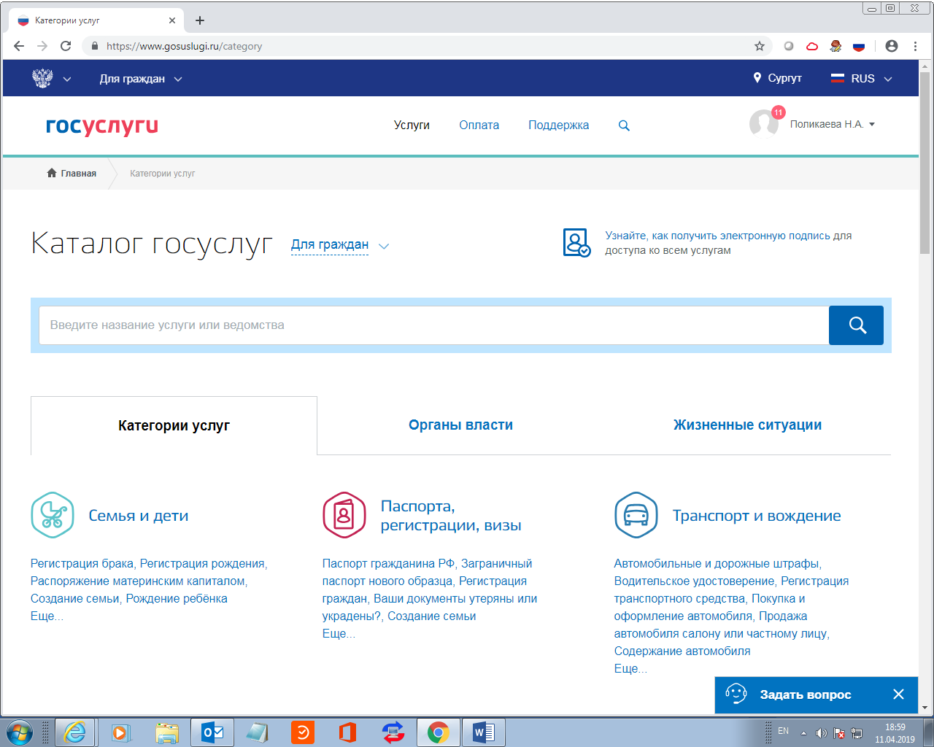

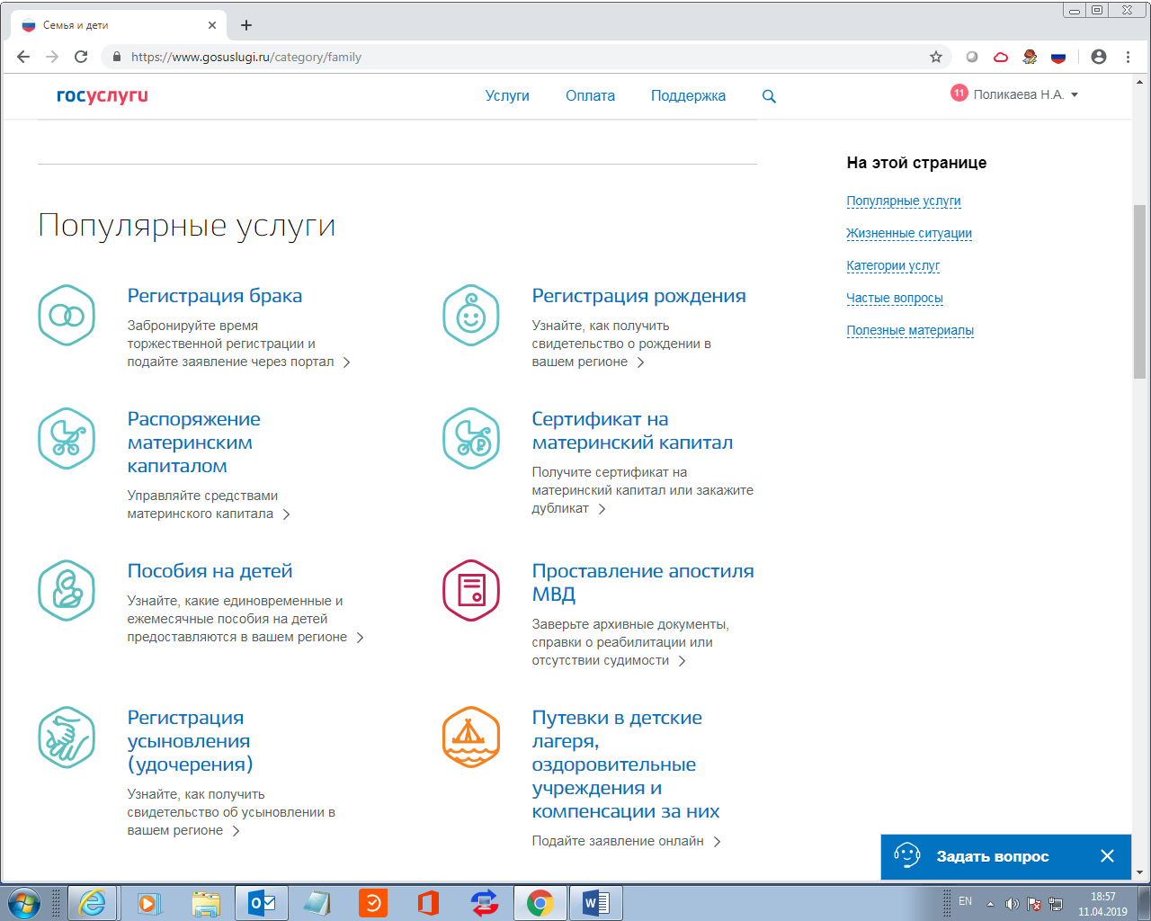

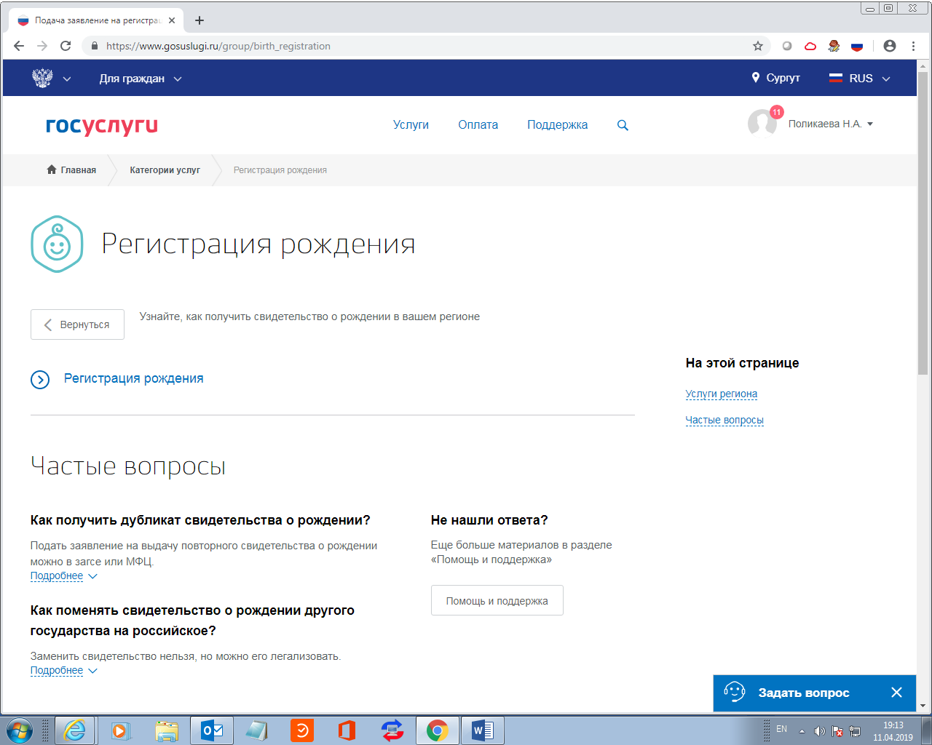

**Шаг 3.** Выбрать услугу «Регистрация рождения ребенка матерью, не состоящей в браке с отцом ребенка».

Далее - тип услуги «электронная» и «Получить услугу». Предварительно рекомендуем изучить описание услуги, чтобы вопросов о том, как оформить рождение через Госуслуги у Вас не осталось вопросов

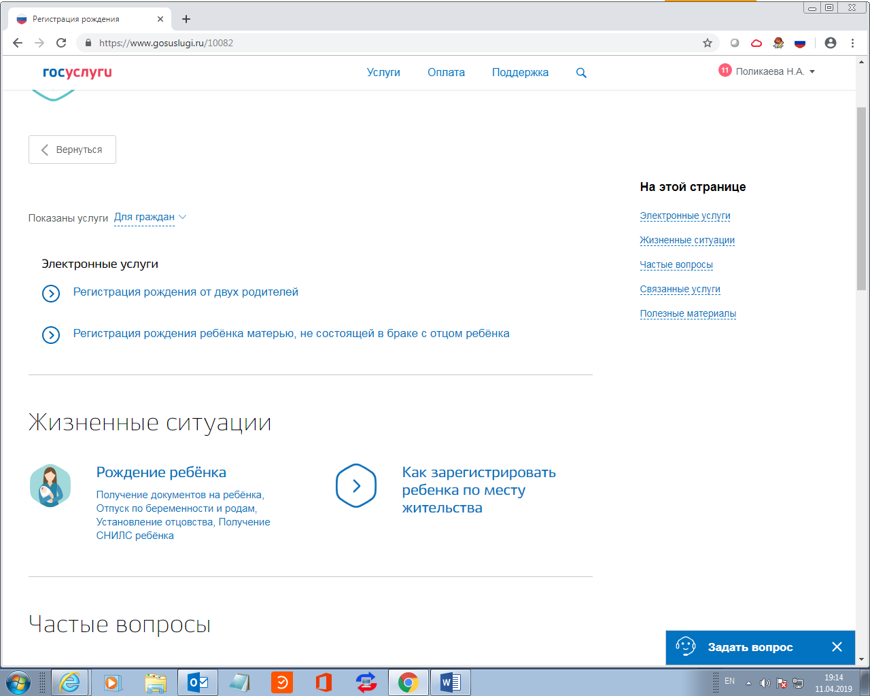

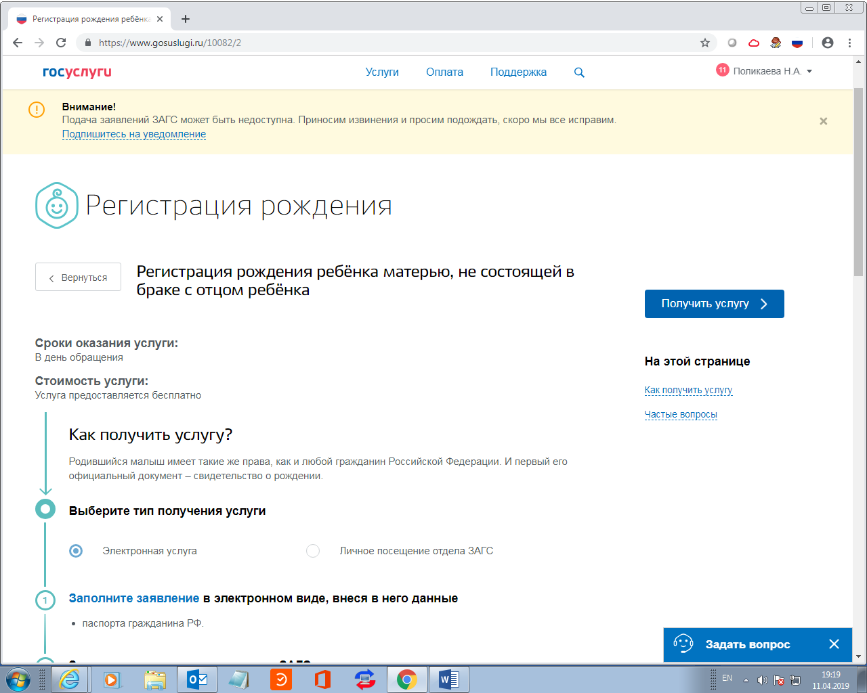

**Шаг 4.** Переходим непосредственно к заполнению заявления,



****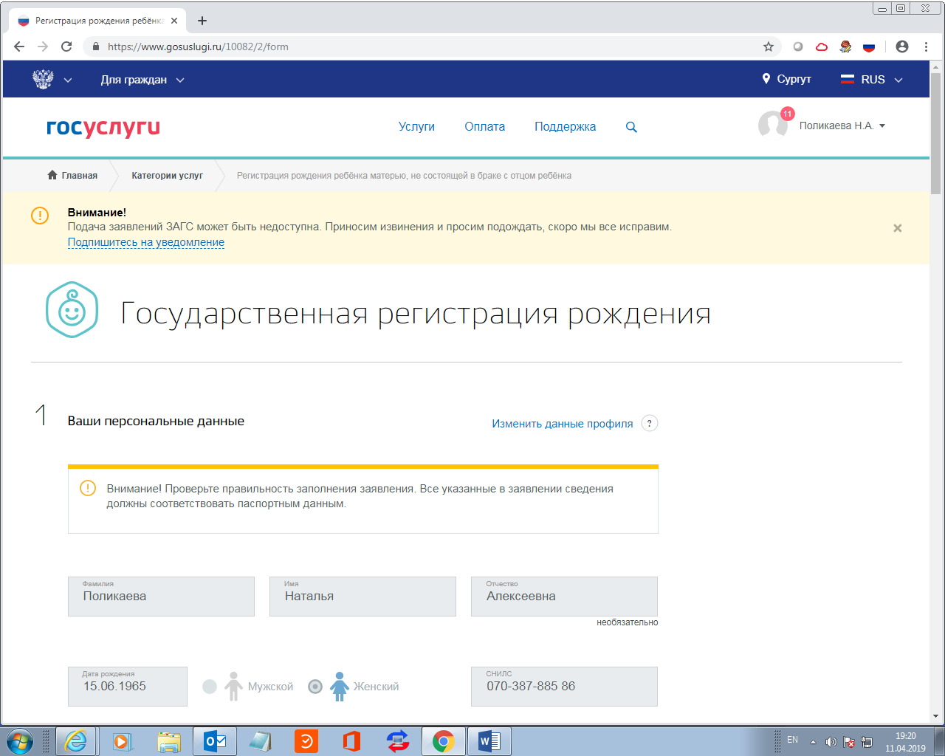

1. Ф.И.О., реквизиты документа, удостоверяющего личность заявителя, а также Ваше место жительства отобразятся автоматически, которые Вам потребуется лишь проверить;
2. В пункте 4 необходимо отметить желаете ли Вы вносить сведения о национальности матери либо вправе проставить прочерки.

**Шаг 5.** Заполнить поля «Сведения о ребенке».

**ОБРАТИТЕ ВНИМАНИЕ:** При заполнении сведений о ребенке одинокой матерью - фамилия отца указывается по фамилии матери. Остальные данные в этом пункте (дата рождения, паспортные данные, гражданство, место рождения) – не заполняются. Одинокая мать вправе не вносить сведения об отце, в этом случае, в свидетельство о рождении в сведениях об отце будут проставлены прочерки.

Внесенные сведения об отце – фамилия, имя и отчество – это лишь данные, а не юридическое установление отцовства, которые для биологического отца не являются основанием для возникновения каких-либо прав или обязанностей в отношении ребенка. Внесенные сведения, в любое время, одинокая мать по личному заявлению вправе исключить либо изменить.

Для юридического установления отцовства необходима государственная регистрация установления отцовства. После этого, исключение сведений об отце возможно лишь на основании решения суда об оспаривании отцовства.

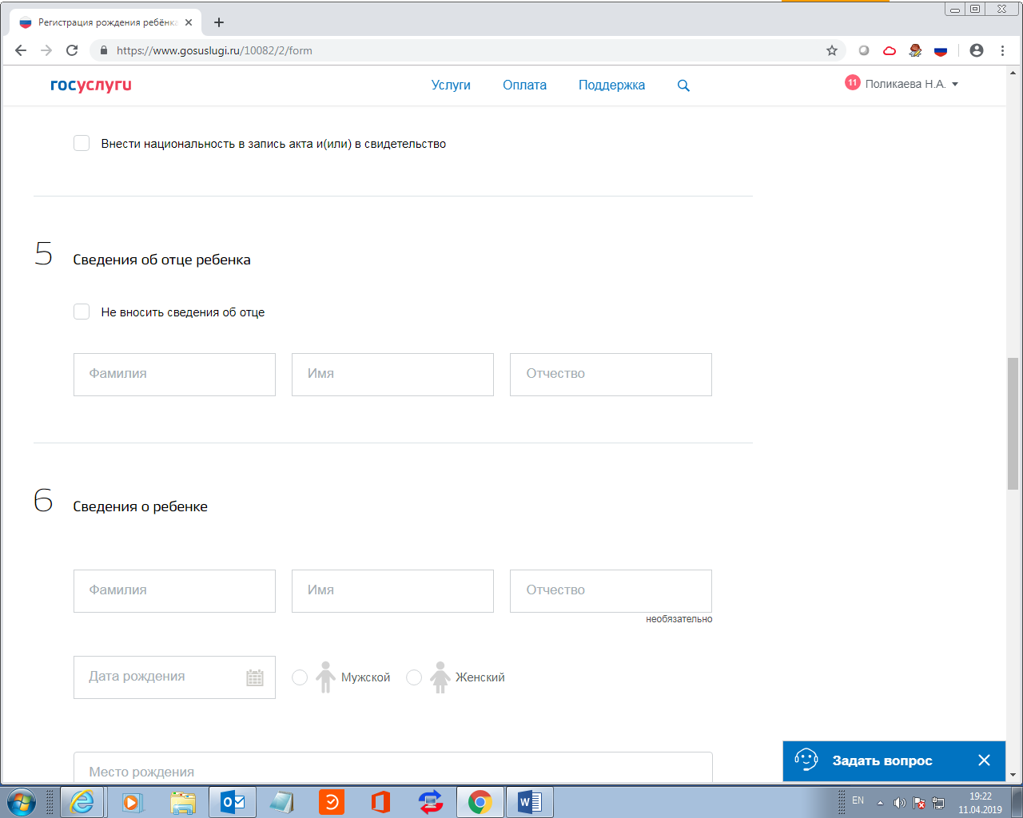

**Шаг 6.** «Выбор места поиска ЗАГС».

Если Вы проживаете в городе Сургуте, то возможно выбрать «По месту регистрации, как в паспорте».

В том случае, если Вы не проживаете в городе Сургуте, но ребенок родился в городе Сургуте, то следует выбрать «По месту рождения ребенка»

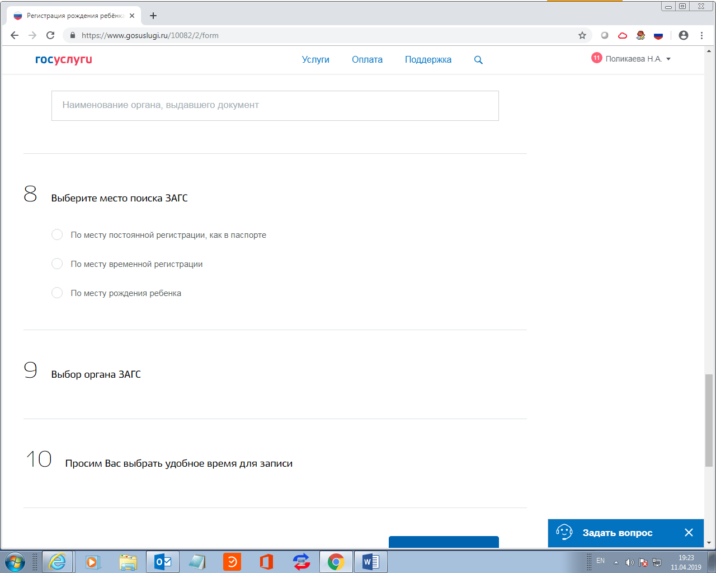

**ОБРАТИТЕ ВНИМАНИЕ**:

**фактический адрес управления ЗАГС г. Сургута - бульвар Свободы, д.5, г. Сургут,**

**юридический адрес, указанный на Портале – ул. Энгельса, 8, г. Сургут**

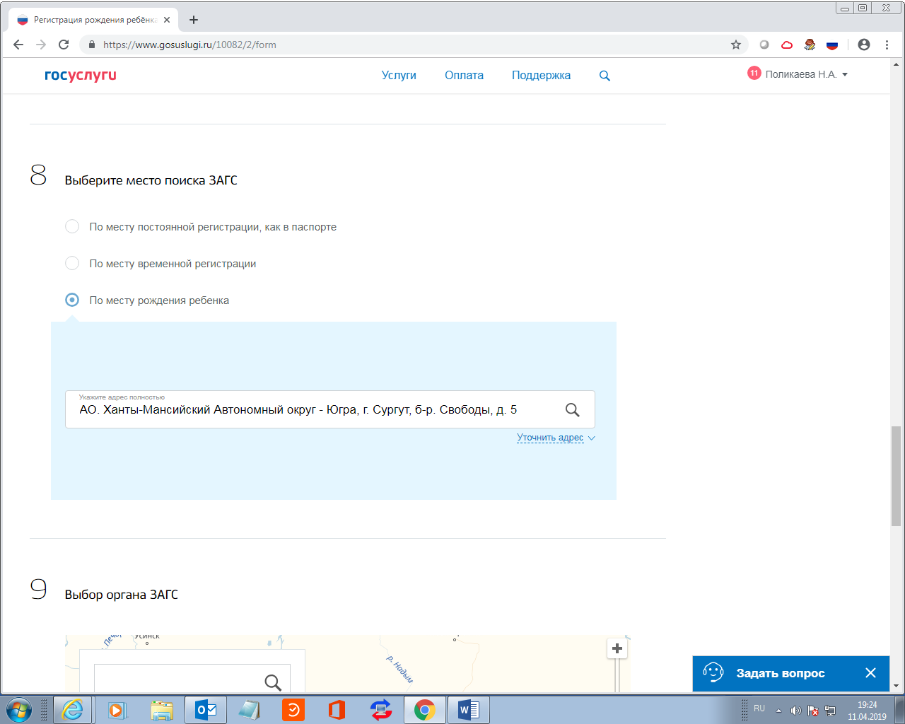

**Шаг 7.** Выбор органа ЗАГС. Выбрать «Управление записи актов гражданского состояния Администрации г.Сургут Ханты-Мансийского автономного округа-Югра».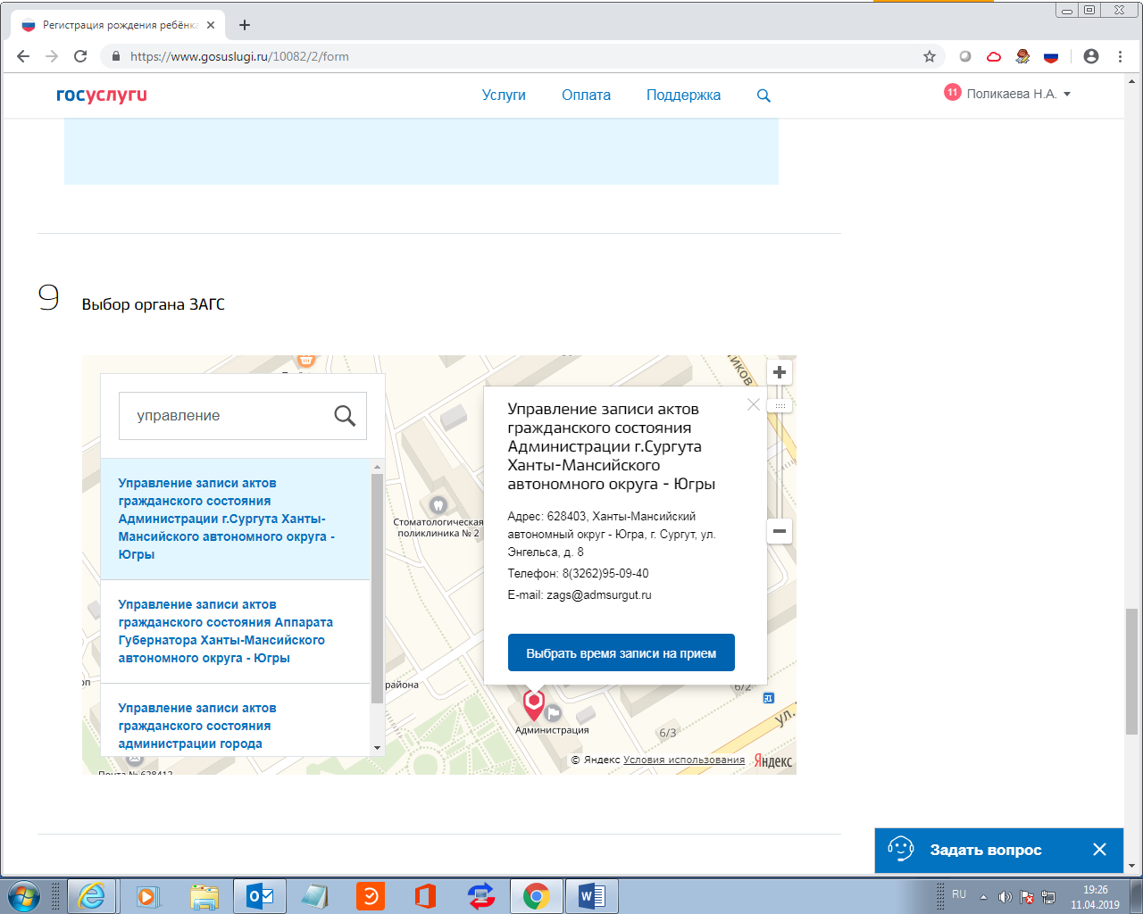

В предоставленном окне выбрать время личного посещения управления ЗАГС для получения свидетельства о рождении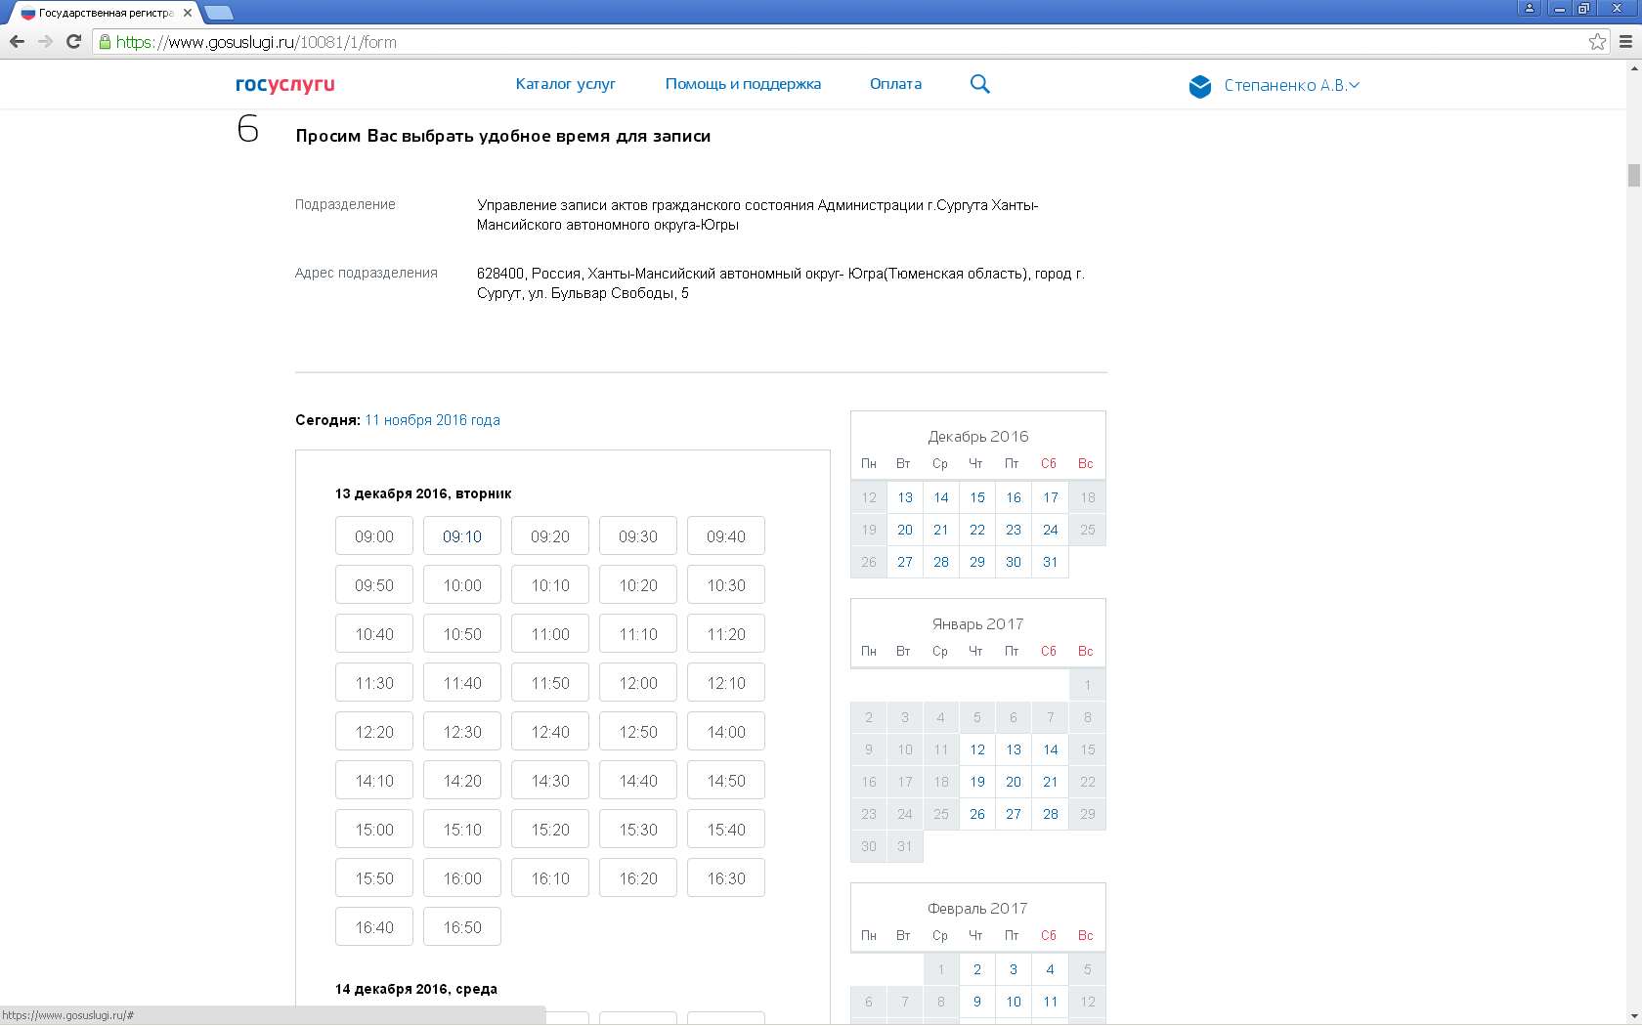



**Шаг 8.** Подтверждение брони времени.

Время для заполнения формы и подтверждения брони времени ограничено, 4 часа.

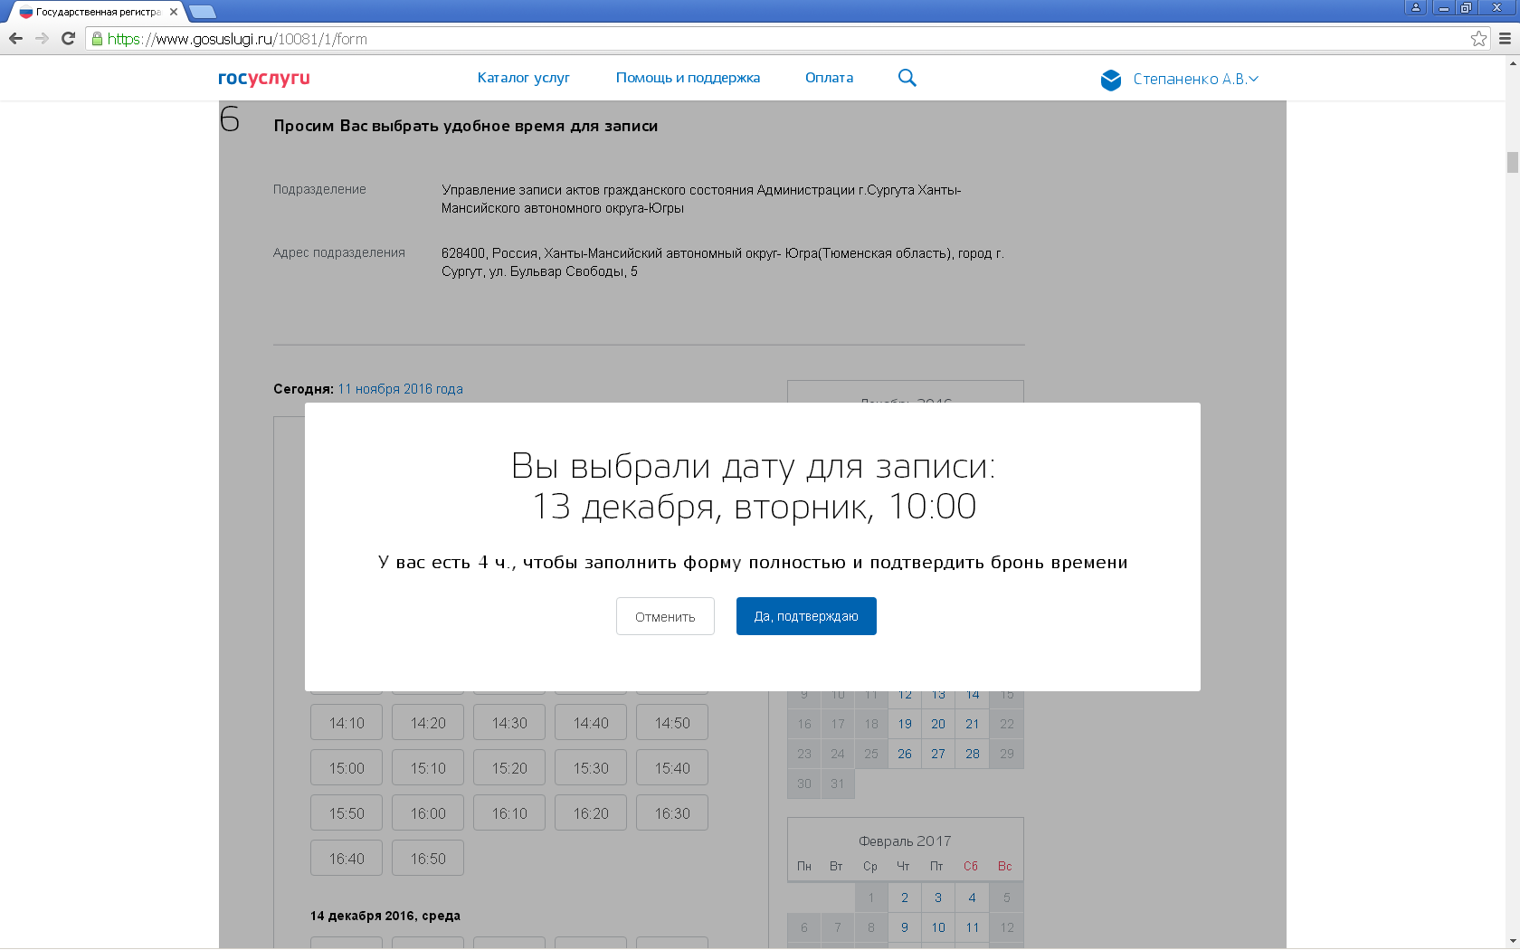



После выбора «Да, подтверждаю». Выбрать «Отправить».

По результатам обработки Вашего заявления Вы получите сообщение, содержащее число и время посещения управления ЗАГС, а также перечень необходимых документов, которые должны быть представлены Вами лично для получения свидетельства о рождении.